刘圣星简历
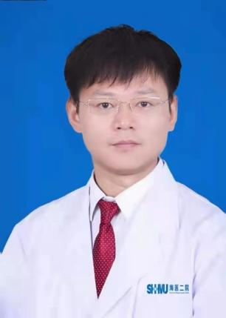
1.个人基本情况
刘圣星，男，医学博士，副主任医师。从事骨科临床及基础研究十余年，擅长腰椎间盘突出症、腰椎管狭窄症、腰椎滑脱以及颈椎病等脊柱退行性疾病的微创治疗，脊柱外伤、脊柱感染性疾病的治疗，在脊柱畸形及肿瘤的诊治方面积累了丰富的临床经验。
目前基础科研方面主要致力于新型材料在骨科中的应用，椎间盘退变的生物治疗，临床方面主要致力于颈椎病、腰椎间盘突出、腰椎滑脱、脊柱骨折、脊柱感染、脊柱肿瘤等脊柱外科疾病的诊疗。
2.研究方向
脊髓损伤与修复。
3.发表的论文
- Shengxing Liu, Jiankang Li, Chenglong Jiang, et al. Rutile Titanium Dioxide Facet Heterojunction Nanostructure with Double-Stranded Specific Nuclease for Photoelectrochemical MicroRNA-155 Detection[J]. ACS Applied Nano Materials, 2022 ,(5):2266-2272.
- Liu S , Zhu K , Qi H , et al. Bone Marrow Mesenchymal Stem Cells-Derived Exosomes Promote Osteoporosis and Osteoblast Proliferation by Inhibiting Bax/Bcl-2/Caspase Signaling Pathway[J]. Journal of Biomaterials and Tissue Engineering, 2020,10,1-6.
[3]刘圣星,王隆辉,韩贵.依托考昔片联合玻璃酸钠注射液治疗膝关节骨性关节炎的临床研究[J].中国临床药理学杂志,2019,35(03):235-240.
[4]刘圣星,王隆辉,王运楷.下胫腓螺钉固定在Lauge-Hansen旋前-外旋型踝关节骨折合并下胫腓联合分离治疗中的应用效果[J].南昌大学学报医学版,2018,58(03):49-52.
[5]刘圣星.锁定加压钢板与解剖钢板置入内固定治疗复杂胫骨平台骨折比较[J].河北医药,2018,40(15):2292-2294.
[6]王隆辉,刘圣星,陈荣,付昆.甲氨蝶呤片联合艾拉莫德片治疗类风湿关节炎的临床研究[J].中国临床药理学杂志,2019,35(03):231-234.
[7]王隆辉,刘圣星,陈荣.InterTan髓内钉股骨距替代型髋关节置换在高龄股骨转子间骨折中的应用[J].河北医学,2018,24(04):633-636.
4.获得的学术成果奖励（标注名次）
无。
5.获得的发明专利（标注名次）
无。
6.主持的科研项目（项目名称；项目编号；级别；经费；起止日期）
肝素结合蛋白(HBP)在脓毒症中干预、预警的作用及机制研究，821MS140，
海南省自然科学基金面上项目，2021.09-2024.06，5万元，主持
7.获得的学术荣誉
无。
8.学术兼职
海南省脊柱委员会委员
9.联系方式
liuolove@126.com

